Конспект зимнего развлечения для детей второй младшей группы.

«Зимние забавы со Снеговиком»

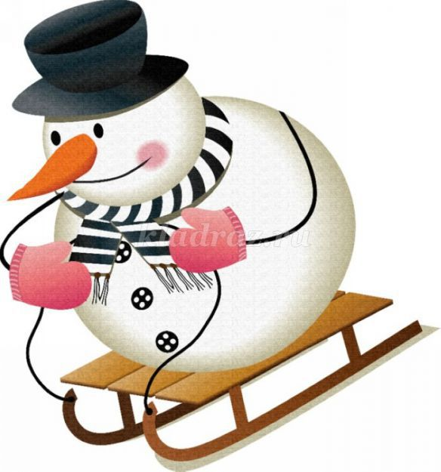

Подготовили: Мартынова С.А.

Шкодина Н.Г.

воспитатели МАДОУ детский сад №35

Апатиты,2018

**Цель:** создание благоприятного эмоционального состояния у детей посредством подвижных игр на свежем воздухе.

**Задачи:**

- совершенствовать двигательные умения и навыки;  
- закреплять знание 4-ёх цветов (красного, жёлтого, зелёного, синего);  
- развивать двигательную активность, умение действовать по сигналу, ловкость, быстроту, внимательность, координацию движений, ориентировку в пространстве;  
- воспитывать интерес к играм на свежем воздухе, доброжелательное отношение к персонажам.   
**Оборудование:** флажки 4-ёх цветов: красные, синие, жёлтые и зелёные (по количеству участников),  
обручи 4-ёх цветов (4-8 шт.),  
предметы 4-ёх цветов (по 5 предметов каждого цвета);  
корзинки (4 шт.)  
**Способы:** подвижные игры, игровое упражнение, логоритмическое упражнение, игра - забава.  
**Участники развлечения:** ведущий, второй воспитатель-Снеговик, дети

**Ход развлечения:**  
/дети вместе с ведущим выходят на прогулку, идут на участок/

**Логоритмическое упражнение «Мы шагаем по сугробам»**

Мы шагаем по сугробам /ходьба друг за другом   
По заснеженным дорогам. с высоким подниманием колен/  
Очень долго мы шагали,   
Наши ноженьки устали. /поглаживание ног/  
Сейчас немного отдохнём. /садятся на корточки/  
На участок мы пойдём. /снова ходьба друг за другом/  
  
**Ведущий:**  
Ребята, смотрите, кто-то нас ждёт на участке.  
/подходят к Снеговику, это второй воспитатель, одетый в белый костюм, он замер в одной позе/  
**Ведущий:**  
*Да это же Снеговик.  
Ростом он невелик.  
Посреди снегов стоит  
Почему – то он грустит.*  
Здравствуй, Снеговик. Ты почему грустишь?  
**Снеговик:**  
/оживает, начинает жестикулировать руками и двигаться/  
*Меня из снега слепили,  
Да про меня и забыли.  
Скучно одному стоять,  
Очень хочется играть.*  
**Ведущий:**  
Снеговик, мы с ребятами поиграем с тобой.

**Подвижная игра «Заморожу»**

/дети с ведущим встают в шеренгу. Снеговик – водящий, он стоит от детей на расстоянии 5-7 м. Широко расставив руки, произносит слова:  
*Я – Снеговик.  
С детства к холоду привык.  
Я ищу себе друзей.   
Подходите ко мне скорей*!  
дети идут в сторону Снеговика. Он говорит:  
*Заморожу! Заморожу!*  
ловит детей, дети разбегаются; игру можно повторить 2-3 раза/  
  
**Снеговик:**  
Весело с вами играть.   
**Снеговик: -**А вы про зиму наверное много знаете?

**Дети: -**Да, знаем!

**Снеговик:** -А это я сейчас проверю !Я вам буду вопросы задавать, а вы быстро отвечайте!

**Игра «Ответь правильно»**

-Снег белый или синий?

-Лед твердый или мягкий?

-Снег капает или идет?

-Зимой бывает снегопад или листопад?

-Лед скользкий или шершавый?

-На улице мороз или жара?

-Сосульки едят или грызут?

-На коньках катаются или качаются?

-Снеговика лепят или строят?

**Снеговик:** -Молодцы! Ответили на все мои вопросы. За ваши правильные ответы, я подарю вам целую корзину снежков. (Снеговик достает корзину со снежками).А давайте поиграем в снежки!?

**Игра-забава «Игра в снежки»**

/все участники встают в круг, ведущий произносит слова:   
*Выпал беленький снежок,   
Всюду побелело .  
Лепим, лепим мы снежок  
Ловко и умело.*  
Если снег липкий, все лепят снежки и бросают их друг в друга. Если морозная погода, то имитируют, что лепят снежки и делают движения, как будто бросают снежки. Игра продолжается несколько минут/  
**Снеговик:**  
Весело в снежки играть!

**Подвижная игра «Найди свой цвет»**

/Ведущий раздаёт участникам игры флажки (можно использовать флажки красного, зелёного, жёлтого и синего цветов), раскладывает разноцветные обручи , можно обручи ( круги) нарисовать краской на снегу (можно использовать флажки красного, зелёного, жёлтого и синего цветов поставить их в снег).   
По сигналу ведущего: «Раз – два – три – четыре – пять! Приглашаю вас гулять» все идут гулять. Можно использовать музыку. По сигналу: «Раз – два – три! Домой беги» дети занимают места либо в обручах, либо собираются возле флажков. Цвет домика выбирают соответственно цвету флажка. Затем дети обмениваются флажками друг с другом. Игра проводится вновь/  
**Ведущий:**  
Молодцы! Хорошо знаете цвета. Давайте теперь проверим вашу внимательность.

**Игровое упражнение «Цветные предметы»**

/ведущий делит участников на 4-е команды, присваивает членам команд свой цвет: красный, жёлтый, синий, зелёный (можно использовать эмблемы, которые можно сделать в виде кружков, повесить на шею участников, ленточки повязать на руку), каждой команде даёт по корзинке (можно подобрать также 4-ёх цветов) и предлагает собрать на участке предметы этого цвета.   
*Предметами могут быть лопатки, формочки, мячи, игрушки. Их равное количество, они находятся в разных местах площадки. Если команды проявят внимательность, то соберут равное количество предметов (5 шт.)*/

**Снеговик:** Ой, ребята во беда, я пока играл рукавичку потерял**.**

**Дети и ведущий:** Не расстраивайся , мы тебе поможем ее найти!

**Д**ети находят рукавичку.

**Снеговик:** Спасибо вам за помощь! А вам ребята, я принес угощение ( достает из рукавички конфеты).

**Ведущий и дети:** Спасибо за угощение!**Ведущий:**  
Молодцы! Ребята, нам пора собираться в группу.  
**Снеговик:**  
С вами было интересно. Выходите гулять завтра..  
**Ведущий и дети:**  
До свидания.  
/ведущий с детьми идут в группу, можно снова использовать логоритмическое упражнение "Мы шагаем по сугробам". Последнюю строчку рекомендуется заменить "В детский сад мы пойдём"/